เปิดหน้า VBA แล้วแสดงหน้านี้ค่ะ โปรแกรม Configuration Progress ทุกครั้งที่เปิดหน้า VBA
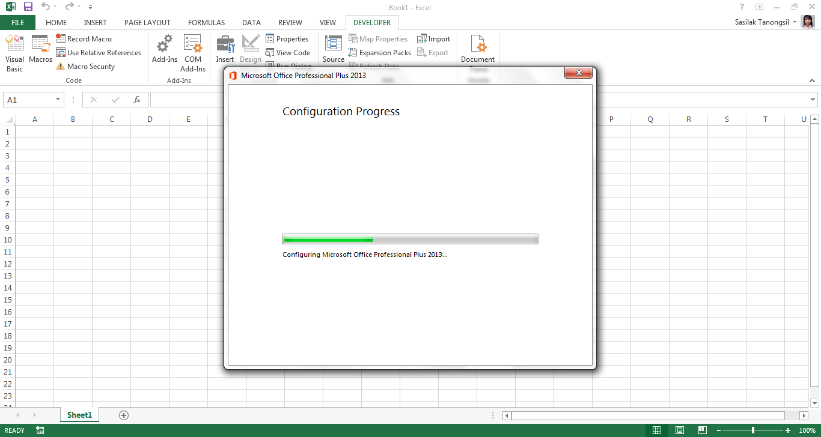
จากนั้นลองใช้เมนูต่างๆก็โดน Disable หมดค่ะ


